全国2008年1月高等教育自学考试
高等数学（一）试题
课程代码：00020

一、单项选择题（本大题共5小题，每小题2分，共10分）
在每小题列出的四个备选项中只有一个是符合题目要求的，请将其代码填写在题后的括号内。错选、多选或未选均无分。
1.下列区间中,函数f (x)= ln (5x+1)为有界的区间是（ ）
A.(-1，) B.(-,5)
C.(0,) D.(,+)
2.设函数g (x)在x = a连续而f (x) = (x-a)g(x),则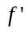(a) =（ ）
A.０ B.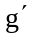(a)
C.f (a) D.g (a)
3.设函数f (x)定义在开区间Ｉ上，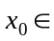I,且点(x₀, f (x₀) )是曲线y= f (x)的拐点,则必有（ ）
A.在点(x_{0,}f (x₀))两侧,曲线y=f (x)均为凹弧或均为凸弧.
B.当x<x₀时,曲线y=f (x)是凹弧(或凸弧),
则x>x₀时,曲线y=f (x)是凸弧(或凹弧).
C.x<x₀时,f (x)<f(x₀) 而x>x₀时,f(x)>f(x₀).
D.x<x₀时,f (x)>f(x₀) 而x>x₀时,f(x)<f(x₀).
4.设某商品的需求函数为D(P)=475-10P-P²,则当P = 5时的需求价格弹性为（ ）
A.0.25 B.-0.25
C.100 D.-100
5.无穷限积分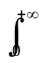xe^{-x}dx =（ ）
A.-1 B.1
C.- D.
二、填空题（本大题共10小题，每小题3分，共30分）
请在每小题的空格中填上正确答案。错填、不填均无分。
6.函数y =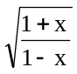的定义域是___________.
7.极限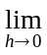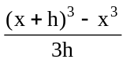=___________.
8.极限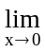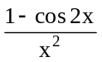=___________.
9.已知某商品的成本函数为C(q )=20 -10q+q²(万元),则q =15 时的边际成本为___________.
10.抛物线y = x²上点(2,4)处的切线方程是___________.
11.不定积分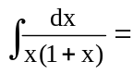___________.
12.定积分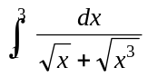=___________.
13.微分方程2 xydx+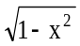dy = 0的通解是___________.
14.设z = arctan (xy),则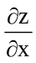=___________.
15.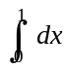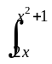xydy=___________.
三、计算题(一)（本大题共5小题，每小题5分，共25分）
16.设y = xarctanx-ln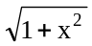，求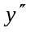(1)
17.求极限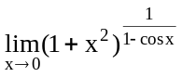
18.求不定积分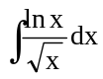
19.计算定积分I=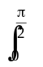( sinx-sin³x)dx
20.设z = z (x,y)是由方程x²-z²+ln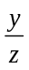=0确定的函数,求dz
四、计算题(二)（本大题共3小题，每小题7分，共21分）
21.设y = x^{2x},求
22.计算定积分I=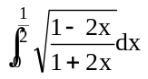
23.计算二重积分I =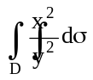,其中D是由直线x = 2,y = x和双曲线xy = 1围城的区域 .
五、应用题（本大题共9分）
24.求内接于半径为R的半圆而周长最大的矩形的各边边长.
六、证明题（本大题共5分）
25．证明：当函数y = f (x)在点 x₀ 可微，则f ( x )一定在点x₀可导.

